記

① ビーチサッカー場 使いたい放題
期日：平成２５年７月２７日（土）・２８日（日）の２日間
９：００～１３：００
場所：三浦海岸 海水浴場区域外特設競技場
競技方法：当日集まった参加者でチームを組んでビーチサッカーを楽しむ
参加費：無料開放
参加対象者：こどもからおとなまで老若男女を問わず

② ビーチサッカー大会
期日：平成２５年８月３日（土）・４日（日）の２日間 ９：００～１３：００
場所：三浦海岸 海水浴場区域外特設競技場
競技方法：６チームによるリーグ戦
参加費：１名につき５００円
参加対象者：３日（土）中学生６チーム （１２人以下の編成）
４日（日）大人を含む高校生以上６チーム（１２人以下の編成）
申し込み方法：別添の申込書にて ７月６日（土）までにメールかＦＡＸをお願いします
お問い合わせは 090-8450-1014 杉原 roberto.sugi14@jcom.home.ne.jp
FAX 046-857-9097
- 詳細につきましては申し込みをいただいた後にご案内させていただきます。
ビーチサッカーの主なルール：
ボール | ５号球
試合時間 | 12分×２ピリオドの２４分
コート | ・フィールドサイズ | 長さ37ｍ×幅28ｍ 周囲に2ｍのフリーゾーン  （フリーゾーンはキックイン・スローインを行うスペース）
コート | ・ペナルティエリア | ゴールラインから9ｍの所まで
ゴール | 高さ2.2ｍ×幅5.5ｍ
プレイヤー数 | ５人（キーパー含む）
交代 | 回数制限なし。同じ選手の出場回数制限なし。随時交代可。
審判 | 審判・副審・タイムキーパー
フリーキック | ・キックイン・ゴールキック以外は直接フリーキック。ボールとゴールの間に両選手は入れない。  ・相手選手は５ｍ離れる。  ・５秒ルール適応
キックインと  スローイン | スローインとキックインを選手が選べる。
ゴールクリアラス | キーパーのスローによってプレー再開。足を使っての再開禁止。
ＰＫ | 自陣ペナルティーエリアで反則した場合あたえられる。  ペナルティーライン上の任意の位置から行う。
バックパス | ・キーパーへのバックパスは、１回まで、手で受けることができる。相手にボールが触 れるか、プレーが切れた場合は、0回から数えなおす。  ・キーパーがバックパスを足で受ける場合は、回数制限はない。
イエローカード | １分間ペナルティーボックスに入る。

ビーチサッカーコート：
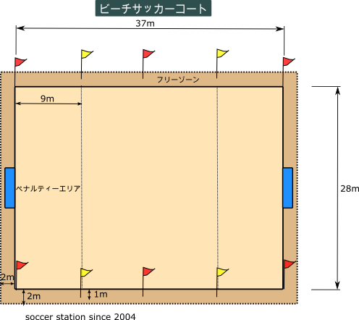

２０１３ 三浦海岸ビーチフェスタ ビーチサッカー参加申込書
団体名
代表者名
連絡先 | 携帯☎
連絡先 | メールアドレス
参加する日 | ８月 ３日（土）中学生以下  ４日（日）高校生以上  （参加するところを○で囲むか、参加しない日を削除。）
カテゴリーと  参加チーム数  ＊各チーム５人～１２人以内で構成 | 男性 高校生以上（ ）チーム  中学生以下（ ）チーム
カテゴリーと  参加チーム数  ＊各チーム５人～１２人以内で構成 | 女性 高校生以上（ ）チーム  中学生以下（ ）チーム

